

ผลการปฏิบัติงาน เดือน มีนาคม ๒๕๖8
ประจำปีงบประมาณ พ.ศ. ๒๕๖8
งานอำนวยการ สถานีตำรวจภูธรสว่างอารมณ์

วันที่ 3 มีนาคม 2568 เวลา 09.00 น. นำโดย พ.ต.อ.ไกรฤกษ์ เกตุจิตร ผกก.สภ.สว่างอารมณ์,
พ.ต.ท.ทรงจักร ประภัสสร รอง ผกก.ป.ฯ พร้อมด้วยข้าราชการตำรวจจิตอาสา สภ.สว่างอารมณ์ ดำเนินกิจกรรมจิตอาสาภัยพิบัติ ช่วยเหลือประชาชนที่ได้รับผลกระทบจากลมพายุ ในพื้นที่ ต.พลวงสองนาง อ.สว่างอารมณ์ฯ ได้พูดคุย ให้กำลังใจ และช่วยเหลือในเบื้องต้น เช่น ซ่อมหลังคา ขนของ ตั้งเต๊นท์ เป็นต้น
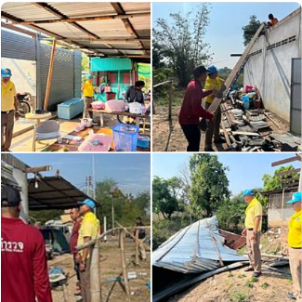

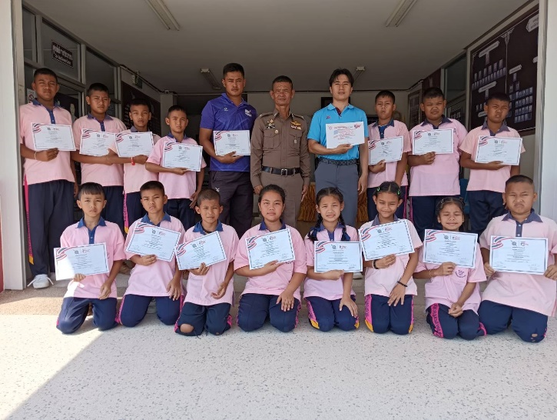
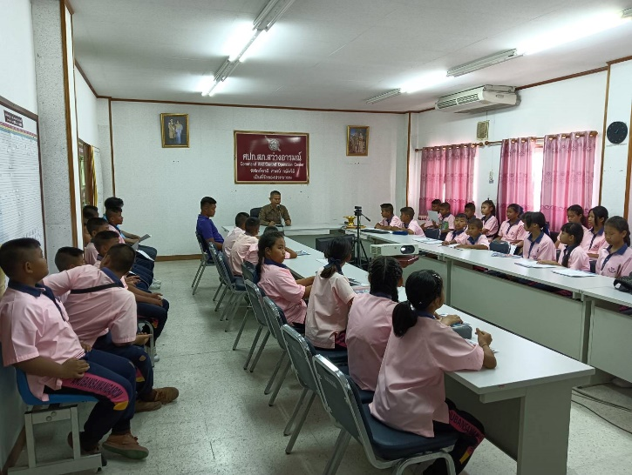
วันที่ 12 มีนาคม 2568 เวลา 13.00 - 14.00 น. คณะครูตำรวจแดร์, ข้าราชการตำรวจ สภ.สว่างอารมณ์ ต้อนรับคณะครูและนักเรียนในโครงการ การศึกษาเพื่อต่อต้านการใช้ยาเสพติดในเด็กนักเรียน (D.A.R.E.ประเทศไทย) โรงเรียนอนุบาลสว่างอารมณ์ ชั้น ป.5/1และชั้น ป.5/2 รวมคณะครู จำนวน 43 คน มาทัศนศึกษาการปฏิบัติหน้าที่
ของตำรวจและเยี่ยมชมสถานีตำรวจภูธรสว่างอารมณ์ นักเรียนให้ความสนใจได้รับความรู้เป็นอย่างดี และทำพิธีมอบ
ใบประกาศนียบัตรให้แก่นักเรียนที่จบหลักสูตร (D.A.R.E) โดย มี พ.ต.ท.ทรงจักร ประภัสสร รองผกก.ป.สภ.สว่างอารมณ์
เป็นประธานในพิธี พร้อมให้โอวาทแก่นักเรียน

วันที่ 13 มีนาคม 2568 เวลา 09.00 น. ข้าราชการตำรวจจิตอาสา สภ.สว่างอารมณ์ ดำเนินกิจกรรมจิตอาสาภัยพิบัติ ช่วยเหลือประชาชนที่ได้รับผลกระทบจากลมพายุ ร่วมกับนายก อบต.ไผ่เขียว, นายช่างของ อบต.ไผ่เขียว, ผู้ใหญ่บ้านและผู้ช่วยผู้ใหญ่บ้าน ลงพื้นที่ ม.7 และ ม.21 ต.ไผ่เขียว อ.สว่างอารมณ์ จ.อุทัยธานี ได้พูดคุย ให้กำลังใจ และช่วยเหลือในเบื้องต้น
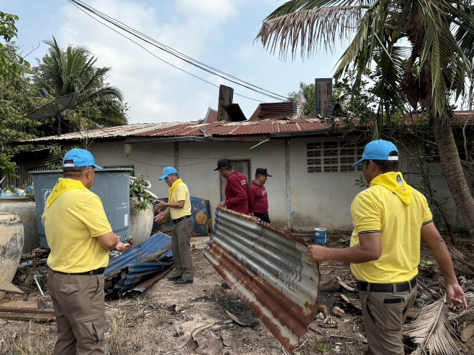
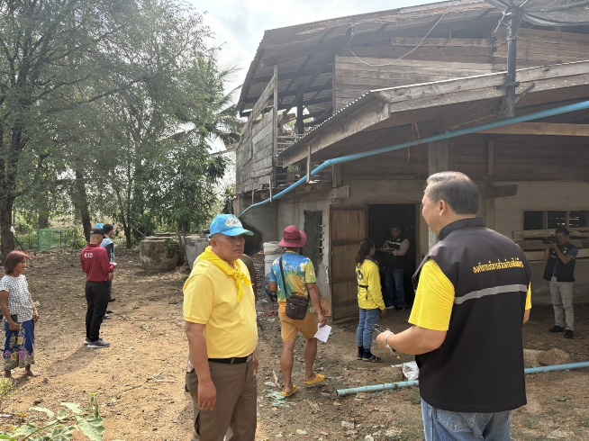

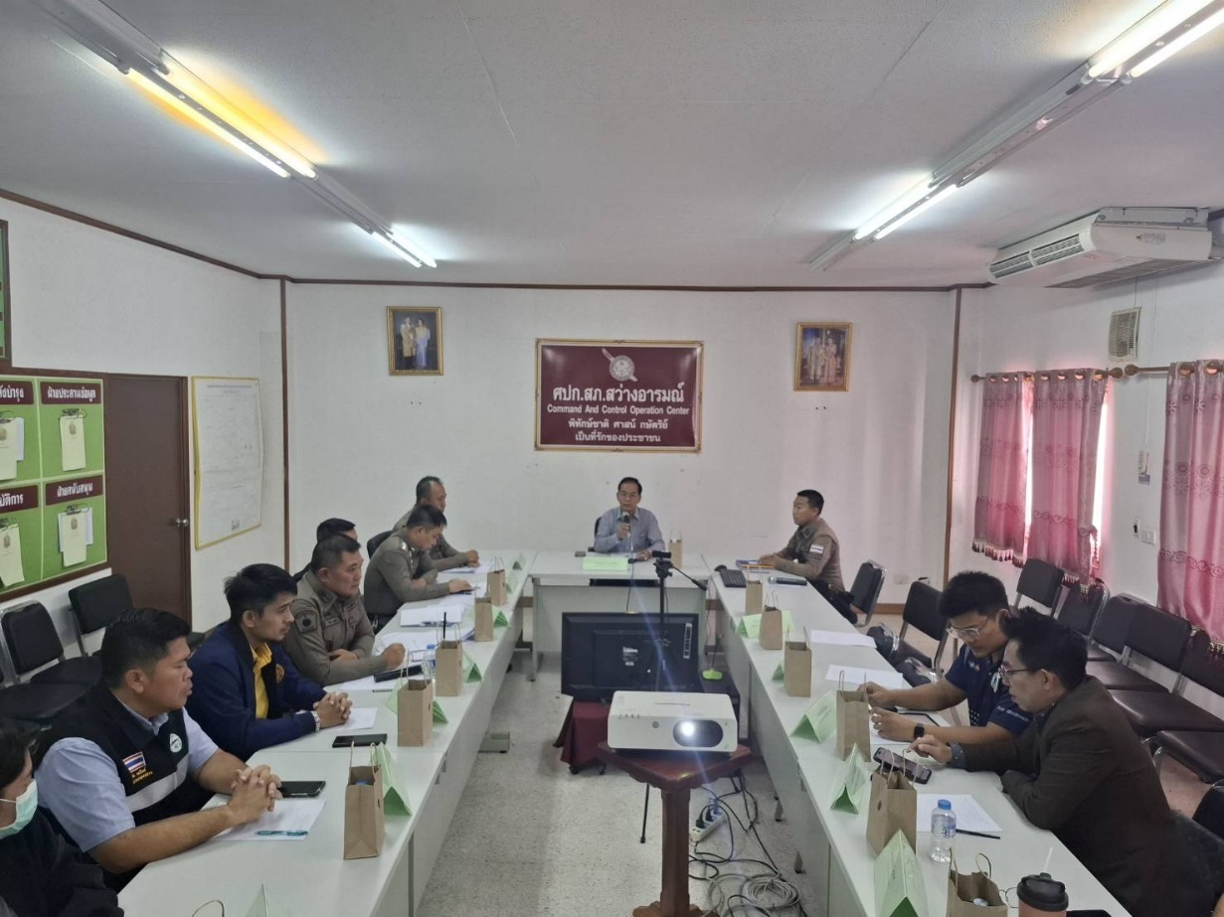
วันที่ 27 มีนาคม 2568 เวลา 10.00 น. พ.ต.อ.ไกรฤกษ์ เกตุจิตร ผกก.สภ.สว่างอารมณ์,
พ.ต.ท.พงษ์นริฐ ภัคพงศ์รัตนกุล รอง ผกก.(สอบสวน)ฯ, พ.ต.ท.มงคล ดีพิจารย์ รอง ผกก.สืบสวนฯ และพ.ต.ท.วีระชัย เมฆฉาย สวป.ฯ พร้อมด้วยคณะกรรมการ กต.ตร.สภ.สว่างอารมณ์ ร่วมประชุมคณะกรรมการตรวจสอบและติดตามการบริหารงานตำรวจ สถานีตำรวจภูธรสว่างอารมณ์ ณ ห้องประชุม ศปก. ชั้น 3 สภ.สว่างอารมณ์

วันที่ 28 มีนาคม 2568 เวลาประมาณ 10.00 น. พ.ต.อ.ไกรฤกษ์ เกตุจิตร ผกก.สภ.สว่างอารมณ์, พ.ต.ท.ทรงจักร ประภัสสร รอง ผกก.ป.ฯ ได้เรียกประชุมคัดเลือก อส.ตร. สัมภาษณ์ ตรวจสอบประวัติผู้ที่จะมาเป็น อส.ตร. และได้พูดถึงหน้าที่การปฏิบัติงาน อส.ตร. การรับผิดชอบสร้างเครือข่ายในพื้นที่ของตนเอง ปฏิบัติตามคำสั่งที่ได้รับมอบหมาย
